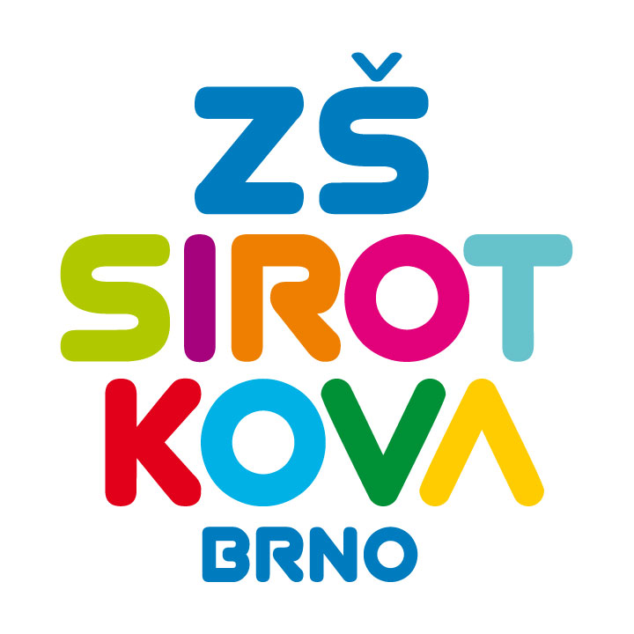
Základní škola Brno, Sirotkova 36, příspěvková organizace
Sirotkova 371/36, 616 00 Brno, www.zssirotkova.cz
ID datové schránky: mpi3naw, IČO: 621 56 781
e-mail: zssir@zssirotkova.cz, tel./fax.: 541 211 944

ZSSIR/986/2023 V Brně dne 29. 8. 2023

Marie Hrochová
788 16 Sobotín ev. č. 3
IČO: 70601828

Objednávka

Objednáváme u Vás pobyt pro naše zaměstnance v Resortu Sobotín v termínu 31. 8. – 2. 9. 2023.

Ubytování: 172.890,- Kč
Bowlingová dráha: 3.000,- Kč

Cena celkem vč. DPH: 175.890,- Kč

Objednávající není plátcem DPH. Objednávka bude zveřejněna v registru smluv. Fakturováno bude podle skutečnosti, maximálně však do výše objednávky.

Mgr. Dan Jedlička
ředitel školy

Vyjádření dodavatele:
Objednávku přijímám a souhlasím s uveřejněním v registru smluv.

V Sobotíně dne 29. 8. 2023

Marie Hrochová

